Presentación del caso

Paciente con diagnóstico de COVID-19 ingresada en unidad de cuidados intensivos. A propósito de un caso
Patient with a diagnosis of COVID-19 admitted to the intensive care unit. About a case

Rodolfo Javier Rivero Morey ¹* https://orcid.org/0000-0003-2484-9597
Yenisel Chang Cuesta ² https://orcid.org/0000-0002-6357-6045
Lietter Aguilar Jure ² https://orcid.org/0000-0001-8608-955X
Yusmany Cartalla González ² https://orcid.org/0000-0001-7272-3935

¹ Universidad de Ciencias Médicas de Cienfuegos, Facultad de Medicina. Cienfuegos, Cuba. javiermorey98@gmail.com
² Hospital Provincial ¨Dr. Gustavo Aldereguía Lima¨. Cienfuegos, Cuba.
*Autor para la correspondencia: Rodolfo Javier Rivero Morey javiermorey98@gmail.com 58350854

CONFLICTO DE INTERESES Los autores declaran que no existe conflicto de intereses.
CONTRIBUCIÓN DE AUTORÍA
Conceptualización: YST, LAJ, YCG, RJRM
Curación de datos: YST, LAJ, YCG, RJRM
Análisis formal: LAJ, YCG, RJRM
Investigación: YCG, RJRM
Metodología: YCG, RJRM
Administración del proyecto: LAJ
Supervisión: RJRM, FHG.
Validación: LAJ
Visualización: LAJ, YCG, RJRM
Redacción-borrador original: LAJ, YCG, RJRM
Redacción-revisión y edición: LAJ, YCG, RJRM
FINANCIACIÓN Los autores no recibieron financiación para el desarrollo de la presente investigación.

RESUMEN
Introducción: la neumonía adquirida en la comunidad asociada a la COVID-19 es un problema de salud que toma auge debido a la actual situación epidemiológica global, la cual puede ocasionar complicaciones y originar secuelas, así como incapacidad y muerte.
Objetivo: describir el manejo terapéutico de una paciente con antecedente de COVID-19 ingresada en la unidad de cuidados intensivos.
Presentación del caso: paciente femenina de 58 años, hipertensa, que acude remitida presentado malestar general, decaimiento y dolor de cabeza. Al examen físico con una saturación de oxígeno de 82%, polipnea y estertores crepitantes a la auscultación. Se decidió su ingreso en la Unidad de Cuidados Intensivos, con un diagnóstico de neumonía adquirida en la comunidad. Presentó una evolución tórpida por lo que fue tributaria de intubación endotraqueal con ventilación artificial mecánica y monitorización hemodinámica, con una acidosis metabólica y un infarto agudo de miocardio. Luego de una mejoría clínica paulatina se decide egreso a la comunidad.
Conclusiones: un diagnóstico precoz y tratamiento oportuno son pilares claves para la supervivencia del paciente diagnosticado con neumonía asociada a la COVID-19. En el caso presentado luego de una correcta aplicación del método clínico, de forma temprana y haciendo uso de la técnicas imagenológicas que muestran infiltrado inflamatorio, se decide tratamiento farmacológico parenteral hasta la resolución total de la lesión, además del cuidado en la Unidad de Cuidados Intensivos requiriendo ventilación mecánica y evaluación con otras especialidades.
Palabras clave: COVID-19, unidad de cuidados intensivos, neumonía adquirida en la comunidad.

ABSTRACT
Introduction: community-acquired pneumonia associated with COVID-19 is a health problem that is on the rise due to the current global epidemiological situation, which can cause complications and cause sequelae, as well as disability and death.
Objective: to describe the therapeutic management of a patient with a history of COVID-19 admitted to the intensive care unit.
Case presentation: 58-year-old female patient, hypertensive, who came for referral presenting general malaise, decay and headache. On physical examination with an oxygen saturation of 82%, polypnea and crackles on auscultation. Admission to the Intensive Care Unit was decided, with a diagnosis of community-acquired pneumonia. She presented a torpid evolution for which she was subject to endotracheal intubation with mechanical artificial ventilation and hemodynamic monitoring, with a metabolic acidosis and an acute myocardial infarction. After a gradual clinical improvement, it was decided to leave the community.
Conclusions: an early diagnosis and timely treatment are key pillars for the survival of the patient diagnosed with pneumonia associated with COVID-19. In the case presented after a correct application of the clinical method, early and making use of imaging techniques that show inflammatory infiltrate, parenteral drug treatment is decided until the total resolution of the lesion, in addition to care in the Intensive Care Unit requiring mechanical ventilation and evaluation with other specialties.
Key words: COVID-19, intensive care unit, community acquired pneumonia.

INTRODUCCIÓN
En diciembre del año 2019 se notificaron los casos de neumonía viral grave de causa desconocida, relacionados con un mercado en la ciudad de Wuhan (Hubei-China). Esta reciente enfermedad es producida por un nuevo virus, llamado SARS- CoV-2 (Severe acute respiratory syndrome coronavirus 2) y fue designada COVID-19 (Coronavirus Disease 2019). Se ha diseminado rápidamente en el mundo y ha afectado a muchos sistemas de salud. El primer caso reportado en América fue en Estados Unidos de Norteamérica (EE.UU) el 23 de enero de 2020, mientras que, en Sudamérica se presentó por primera vez en Argentina un mes después y el 11 de marzo se declaró la pandemia por COVID-19. ^{(1, 2, 3)}

En la región de las Américas se encuentra más de 35% de los casos diagnosticados en el mundo, los países con mayor incidencia y decesos por la enfermedad son Estados Unidos y Brasil, con más de 700 000 y 600 0000 fallecidos respectivamente. En cuba se han reportado más de 950 000 casos positivos a la COVID-19 con una letalidad inferior a la unidad (0,86), menor comparado con la estadística del orbe.

La historia natural de la COVID-19, así como sus manifestaciones clínicas han sido descritas ampliamente en la literatura médica. ^{(2, 3, 4)} Es bien conocido que el espectro clínico comprende desde la infección asintomática hasta el compromiso respiratorio severo que conlleva al síndrome de dificultad respiratoria aguda (SDRA), eventos protrombóticos, falla orgánica y, finalmente, la muerte. Sin embargo, cada vez son más los reportes que hablan sobre un posible síndrome pos-COVID-19

Otro término a tener en cuenta es el “síndrome pos-COVID-19”, del cual no existe una definición clara, pero se ha usado para referirse a pacientes con síntomas persistentes después de haberse recuperado de COVID-19. De igual manera, los expertos aún no han llegado a un consenso claro entre ellos sobre la validez o importancia de esta condición en la práctica clínica. En las epidemias anteriores por coronavirus como síndrome respiratorio agudo severo (SARS) y síndrome respiratorio del Medio Oriente (MERS), los factores de riesgo como la edad y el sexo masculino se asociaron a más complicaciones y peor pronóstico de la enfermedad, siendo una de estas complicaciones la posibilidad de desarrollar una fibrosis pulmonar. ^{(4, 5)} El diagnóstico se basa en detección de ARN viral mediante prueba de reacción en cadena de polimerasa (RT-PCR) de la muestra de secreciones ⁽¹⁾, las mismas que están sujetas a error.

En una investigación ⁽⁶⁾ encontró que el 96 % de los pacientes con infecciones bacterianas secundarias murieron. Se ha encontrado que un número significativo de pacientes hospitalizados con la COVID-19, desarrollan coinfecciones bacterianas secundarias peligrosas, como neumonías y otras sepsis. Las pruebas de diagnóstico microbiológico, identifican la presencia de infecciones bacterianas y/o fúngicas, además la resistencia a los medicamentos, lo cual desempeña un papel fundamental en la respuesta de salud pública a la COVID-19. Las coinfecciones bacterianas en las neumonías, representan una seria amenaza para los pacientes con la COVID-19 de alto riesgo. Muchos factores se unen para crear complicaciones graves, potencialmente mortales, las cuales la comunidad de atención médica no puede ignorar. Teniendo en cuenta lo planteado anteriormente, el presente artículo tiene como objetivo describir el manejo terapéutico de una paciente con antecedente de COVID-19 ingresada en la unidad de cuidados intensivos.

PRESENTACIÓN DEL CASO
Al Cuerpo de Guardia del Hospital Clínico-Quirúrgico-Universitario “Dr. Gustavo Aldereguía Lima” acude la paciente MSM de 58 años de edad, de color de piel blanca, sexo femenino, procedencia urbana (Caonao, Cienfuegos) y con antecedentes patológicos personales de hipertensión arterial para lo cual lleva tratamiento regular con enalapril (20 mg) 1/4 tableta cada 12 horas, osteoporosis y úlcera gástrica con tratamiento en crisis. Antecedentes familiares de hipertensión arterial. Niega operación anterior, no alergias, transfusiones o traumatismos.
La paciente se encontraba ingresa en un centro de aislamiento para casos positivos de la COVID-19, pues hace días venía presentado malestar general, decaimiento, dolor de cabeza por lo que le hicieron hace 8 días un test de reacción en cadena de la polimerasa (PCR) el cual resultó positivo y 5 días más tarde al repetirlo fue negativo. Entonces comienza con un cuadro de falta de aire, palpitaciones y decaimiento marcado. No se hallaron más datos positivos al interrogatorio.

En el examen físico realizado se constató una SpO₂ de 82%, polipnea, murmullo vesicular disminuido en base derecha con estertores crepitantes, frecuencia cardíaca de 117 latidos por minuto, tensión arterial de 150/70 mmHg, resto del examen físico sin alteraciones. Se le indica test rápido de COVID-19 el cual resulta negativo. Se decidió su ingreso en la Unidad de Cuidados Intensivos Clínicos, con un diagnóstico presuntivo de neumonía adquirida en la comunidad (NAC) de posible etiología viral por el SARS-Cov-2/ y posibilidad de coinfección bacteriana teniendo en cuenta la situación epidemiológica en ese momento y antecedente de test PCR positivo.

Se le indicaron estudios paraclínicos de carácter urgente, radiografía de tórax antero-posterior (Imagen 1) que muestra patrón inflamatorio intersticial a predominio basal en ambos campos pulmonares.

Imagen 1. Radiografía de tórax anteroposterior
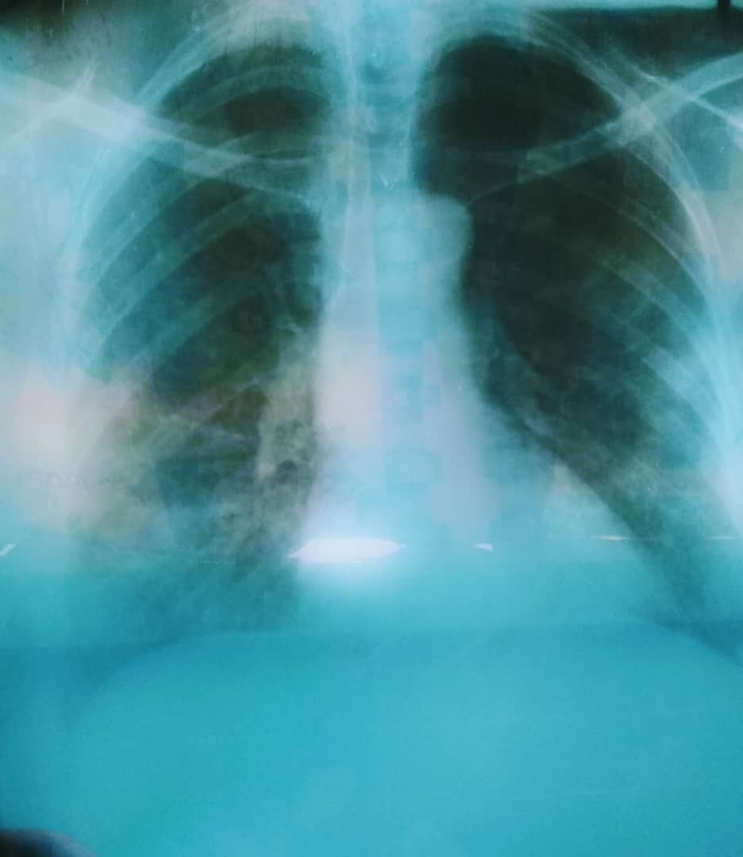

El hemograma completo, hemoglobina en 10,9 g/L, hematocrito 0.38, glicemia 4,7 mmol/L, leucograma con leucocitos totales en 25,3 x 10⁹ células/L con segmentados 0,92 y linfocitos 0,08. Estos valores que reflejan una leucocitosis a predominio de segmentados se mantuvo en la mayoría de los leucogramas evolutivos con cifras de superiores a 15 x 10⁹ células/L; las cuales luego fueron descendiendo paulatinamente. La creatinina estuvo en 80 mmol/L y se durante los exámenes evolutivos presentó un incremento de hasta 170 mmol/L. Además se indica hemocultivo que muestra crecimiento bacteriano a pesar de clínicamente mostrar una mejoría al tratamiento antibiótico.

Se realizó además hemogasometría arterial luego de semana y media de ingreso que reveló un potencial de hidronio (pH) en 7,28 con presión parcial arterial de dióxido de carbono (pCO₂) en 34,4 mmHg, presión parcial arterial de dioxígeno (pO₂) de 52,9 mmHg y concentración de ion bicarbonato (cHCO₃⁻) de 15,8 correspondiéndose con una acidosis metabólica. Estos parámetros hemodinámicos fueron corregidos mediante un actuar oportuno; el ionograma no presentó alteraciones.

Una vez ingresada comenzó con tratamiento médico e indicación de complementarios periódicos para evaluar respuesta. Se le indica inicialmente desde el punto de vista respiratorio ventilación no invasiva; toma de signos vitales y oximetría de pulso, medidas antitérmicas si fiebre con dipirona (500mg) 1 tableta cada 6 horas, evaluar la glicemia mediante glucómetro para tomar acción médica en caso de valores fuera del rango normal, hidratación con solución salina NaCl 0,9% 20 gotas por minuto. Antimicrobianos azitromicina (500 mg) 1 tableta al día, ceftriaxona (1g) 1 bulbo cada 12 horas endovenoso por 7 días, luego complementándose con cefepime (1g) 1 bulbo cada 8 horas endovenoso, ciprofloxacino (200 mg) 2 frascos cada 12 horas parenteral, y amikacina (500 mg) 2 ámpulas diluidas en 200 ml de solución salina a pasar en 1 hora. Antinflamatorios esteroideos Hidrocortisona (100 mg) 3 veces al día parenteral, otra alternativa fue la dexametasona (4 mg) 1 ámpula cada 12 horas parenteral. Aminofilina (250 mg) media ámpula diluido en suero fisiológico endovenoso lento. Anticoagulación con heparina sódica (25 000U) 1 ml subcutáneo cada 12 horas.

Otros fármacos que fueron utilizados en el transcurso de la estadía hospitalaria fue el omeprazol (20 mg) 1 cápsula dos veces al día, la furosemida (20 mg) ½ ámpula cada 12 horas, vitaminoterapia con B1, B6 y B12, alprazolam (0,5 mg) para el control de la ansiedad. Relacionado con la comorbilidad de la cardiopatía isquémica se indicó clopidogrel (75 mg), atorvastatina (20 mg), nitrosorbide (10mg) y aspirina (81 mg).

Presentó una evolución tórpida, con valores de SpO₂ inferiores a 70% por lo que fue tributaria de intubación endotraqueal con ventilación artificial mecánica y monitorización hemodinámica, abordaje venoso profundo por subclavia derecha que no presentó signos de sepsis, balance hidromineral con la contabilización de ingresos y egresos, aspirar secreciones, sonda nasogástrica para alimentación, sonda vesical con medición de diuresis cada 8 horas, aseo corporal y bucal, la utilización de apósitos oculares y seguimiento de la paciente. Al examen físico de respiratorio con murmullo vesicular notablemente disminuido en ambos campos pulmonares, reportada de grave. Eventualmente y como respuesta al tratamiento médico fue recuperando la capacidad de ventilar espontáneamente y elevar la saturación de oxígeno.

Al decimoquinto día de estadía, es evaluada por el servicio de Cardiología por presentar dolor precordial, se realiza electrocardiograma (Imagen 2) que revela taquicardia sinusal y además un infarto agudo de miocardio sin elevación del segmento ST (IMASEST), indicando tratamiento farmacológico al respecto.

Imagen 2. Electrocardiograma de la paciente
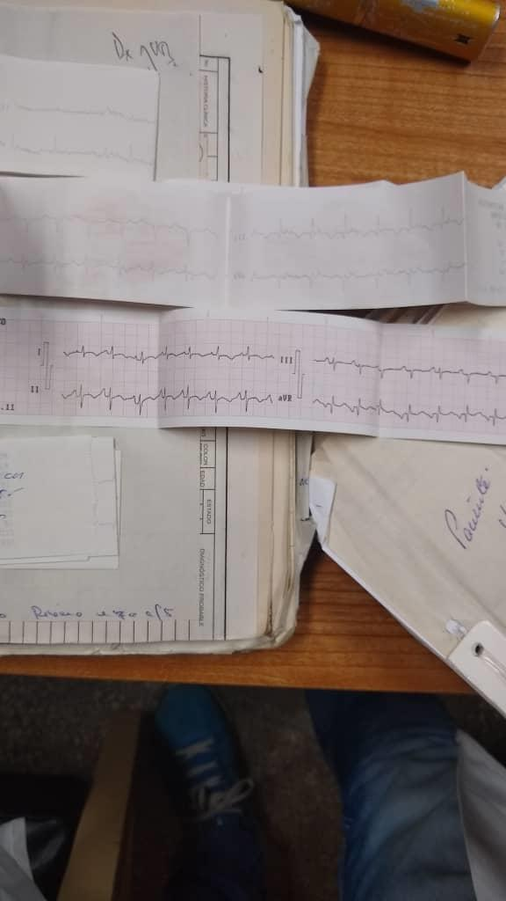

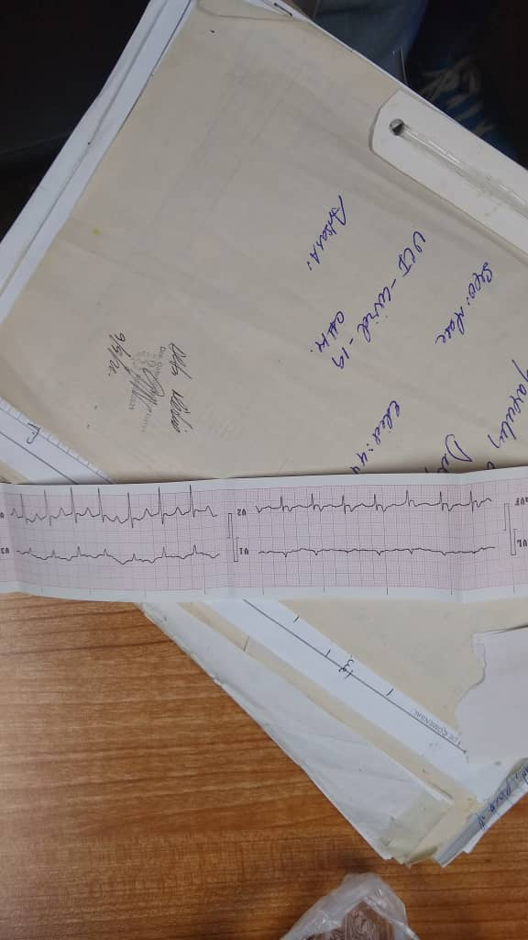

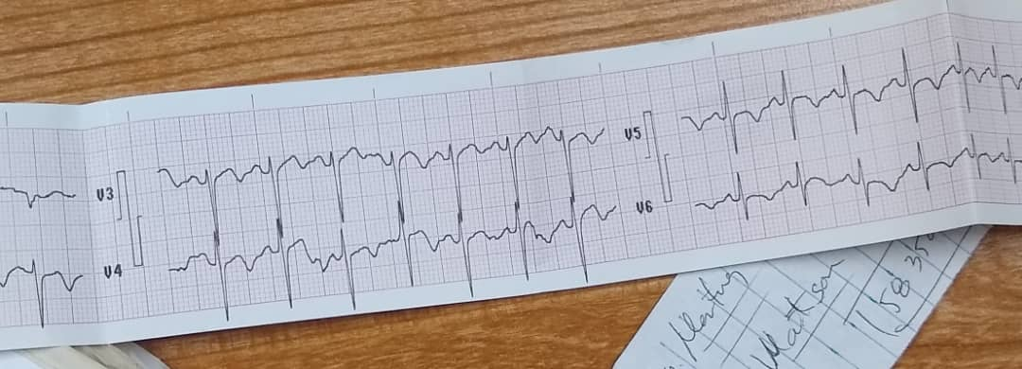

Además se realizaron interconsultas con rehabilitación contribuyendo a la reincorporación psicomotora, y psicología por presentar un síndrome de ansiedad. En el transcurso de 30 días, luego de una mejoría clínica paulatina, ventilación espóntanea, de los parámetros hemodinámicos, saturando dentro de los valores normales y un estado general adecuado se decide egreso a la comunidad.

DISCUSIÓN
La neumonía es una infección de los pulmones. Por lo general, los pacientes desarrollan molestias en el pecho, dolor al respirar y otros problemas respiratorios. Sin embargo, cuando la neumonía por COVID-19 ataca por primera vez, los pacientes no sienten que les falta el aire, aun cuando sus niveles de oxígeno caen, y para cuando tienen esa sensación, presentan niveles de oxígeno alarmantemente bajos, y una neumonía de moderada a grave como se ve en las radiografías de tórax.

La radiografía de tórax es generalmente la primera prueba de imagen en los pacientes con sospecha o confirmación de COVID-19 por su utilidad, disponibilidad y bajo coste, aunque es menos sensible que la tomografía computarizada (TC). El estudio óptimo incluye las proyecciones posteroanterior (PA) y lateral en bipedestación. La realización de radiografía de tórax en salas convencionales pone en riesgo a los pacientes no infectados y al personal de radiodiagnóstico, dada la posibilidad de transmisión de la enfermedad a través de superficies contaminadas por gotas, lo que hace necesaria la desinfección de la sala después de cada uso. ^{(7, 8)} En el caso de la paciente se realizó radiografía de tórax que mostraron infiltrado inflamatorio a predominio basal bilateral, que junto al hemograma, leucograma y hemoquímica complementaron la impresión diagnostica.

Debido al estado clínico y hemodinámico de la paciente, así como la SpO₂ una vez realizado el diagnóstico fue necesario su ingreso en unidades de cuidados intensivos (UCI), en donde presentó eventos de acidosis metabólica que fueron corregidos, así como interconsultas con la especialidad de Psicología y Rehabilitación. En el caso presentado por González Zamora ⁽⁸⁾, debido a que la saturación de oxígeno disminuyó notablemente tuvo que colocársele cánula nasal de alto flujo (CNAF) con un FiO2 de 80% para lograr una saturación de 98% y fue trasladado a la Unidad de Cuidados Intensivos para su monitorización cercana.

La creación de una sala de referencia de radiología convencional para todos los enfermos de COVID-19 puede ser útil para disminuir la transmisión, si bien no todos los centros pueden disponer de estos recursos. La realización de una radiografía de tórax portátil en proyección anteroposterior (AP) ayuda a una menor propagación de la infección, ya que estos equipos pueden limpiarse con facilidad y localizarse en instalaciones designadas para pacientes con COVID-19, lo que reduce la necesidad de transportar pacientes potencialmente infectados dentro del hospital y disminuye el uso de equipos de protección personal (EPP). Es la prueba radiológica recomendada en primera instancia por el American College of Radiology (ACR). Además, es la única posible en los pacientes críticos o ingresados en la UCI. Su interpretación a menudo está limitada por el menor grado de inspiración y por la magnificación de la silueta cardiomediastínica derivada de la proyección AP. Pero, a pesar de las limitaciones, permite valorar la colocación de catéteres y dispositivos, detectar posibles complicaciones como neumotórax, enfisema subcutáneo y neumomediastino, y de forma seriada monitorizar la evolución de la enfermedad. ^{(7, 9, 10)}

En el caso particular de esta paciente, durante su estancia en la sala de cuidados intensivos presentó un infarto agudo de miocardio sin elevación del segmento ST diagnosticado por electrocardiografía por lo que se realizó interconsulta con el servicio de Cardiología para normar la conducta médica. Entre las enfermedades crónicas no transmisibles, la posición hegemónica le corresponde a la cardiopatía isquémica.

Su forma clínica de mayor presentación y peor pronóstico le corresponde al infarto agudo de miocardio, el cual ocurre por una privación del aporte sanguíneo al corazón durante un tiempo suficiente para producir alteraciones estructurales y necrosis del músculo, generalmente como resultado de la oclusión de la arteria (trombosis); no obstante, si la isquemia es intensa, pueden presentarse trastornos electrocardiográficos precoces que conducen a la muerte súbita antes de que aparezcan cambios estructurales. Por otra parte, los factores de riesgo tienen una gran importancia teórica y práctica en relación con la patogénesis y profilaxis de un determinado grupo de afecciones. La variedad de estos factores apunta hacia una génesis multifactorial, probablemente de índole genética, metabólica, ambiental y anatómica, con la primacía del hábito de fumar, la hipertensión arterial y la hipercolesterolemia, por citar algunos de los más importantes; sin embargo, algunos son susceptibles a ser modificados ^{(11, 12, 13)} Cabe destacar que la mayoría de los autores atribuyen el origen de la enfermedad aterosclerótica de los vasos coronarios en más de 95 % de los casos.

En cuanto al tratamiento, además de las medidas generales, el control de las enfermedades de base y los cuidados asociados a la ventilación artificial mecánica, se indicó los fármacos protocolados para enfrentar la neumonía provocada por la COVID-19: el antibiótico en este caso azitromicina y ceftriaxona inicialmente, antinflamatorios esteroideos específicamente hidrocortisona y dexametasona, y la anticoagulación con heparina sódica. Algunos estudios plantean ^{(14, 15)} que a pesar de que los protocolos promueven el uso de la ceftriaxona en el tratamiento inicial de las neumonías leves en el curso de la infección por SARS-CoV-2 (COVID-19), la experiencia muestra que la evolución no es adecuada y cuando se utilizan antibióticos del tipo penicilinas antipseudomónicas o carbapenémicos, la evolución es favorable, lo que hace pensar que en este proceso infeccioso pudieran estar presentes gérmenes nosocomiales. Luego de la estadía en sala, egresó a la comunidad donde prosiguen las acciones de la medicina familiar en el seguimiento y las acciones para mejorar la calidad de vida de la paciente.

CONCLUSIONES
Se puede concluir que un diagnóstico precoz y tratamiento oportuno son pilares claves para la supervivencia del paciente diagnosticado con neumonía asociada a la COVID-19. En el caso presentado luego de una correcta aplicación del método clínico, de forma temprana y haciendo uso de la técnicas imagenológicas que muestran infiltrado inflamatorio, se decide tratamiento farmacológico parenteral hasta la resolución total de la lesión, además del cuidado en la Unidad de Cuidados Intensivos requiriendo ventilación mecánica y evaluación con otras especialidades. Luego de egresado del hospital es preciso tener vigente que la mejor arma es la prevención es el seguimiento de las medidas higiénico epidemiológicas para evitar el contagio.

REFERENCIAS BIBLIOGRÁFICAS
- Rivera J, Ayala R, Amado J. Neumonía grave de evolución tórpida en paciente joven con prueba molecular negativa para nuevo coronavirus. Rev. Fac. Med. Hum. [Internet]. 2020 [citado 16 Nov 2021]; 20(4): [aprox. 8 p.]. Disponible en: http://www.scielo.org.pe/scielo.php?script=sci_arttext&pid=S2308-05312020000400731&lng=es.
- Chin TW, Lo C, Lui MM, Lee J, Chiu KW, Chung TW, et al. Frequency and Distribution of Chest Radiographic Findings in Patients Positive for COVID-19. Radiology. [Internet]. 2020 [citado 6 Dic 2021];296(2): [aprox. 6 p.]. Disponible en: https://doi.org/10.1148/radiol.2020201160.
- Guanche Garcell H. COVID-19. Un reto para los profesionales de la salud. Revista Habanera de Ciencias Médicas. [Internet]. 2020 [citado 6 Dic 2021];19(2):[aprox. 10 p.]. Disponible en: http://www.revhabanera.sld.cu/index.php/rhab/article/view/3284
- Chérrez-Ojeda I, Gochicoa-Rangel L, Salles-Rojas A, Mautong H. Seguimiento de los pacientes después de neumonía por COVID-19. Secuelas pulmonares. Rev. alerg. Méx. [Internet]. 2020 [citado 16 Nov 2021]; 67(4): [aprox. 10 p.]. Disponible en: http://www.scielo.org.mx/scielo.php?script=sci_arttext&pid=S2448-91902020000400350&lng=es
- Xu X, Yu C, Qu J, Zhang L, Jiang S, Huang D, et al. Imaging and clinical features of patients with 2019 novel coronavirus SARS-CoV-2. Eur J Nucl Med Mol Imaging [Internet]. 2020 [citado 6 Dic 2021]; 47(5): [aprox. 5 p.]. Disponible en: https://doi.org/10.1007/s00259-020-04735-9
- Aguilera-Calzadilla Y, Diaz-Morales Y, Ortiz-Díaz L, Gonzalez--Martínez O, Lovelle-Enríquez O, Sánchez-Álvarez M. Infecciones bacterianas asociadas a la COVID-19 en pacientes de una unidad de cuidados intensivos. Revista Cubana de Medicina Militar [Internet]. 2020 [citado 6 Dic 2021]; 49 (3): [aprox. 7 p.]. Disponible en: http://www.revmedmilitar.sld.cu/index.php/mil/article/view/793
- Martínez Chamorro E, Díez Tascón A, Ibáñez Sanza L. Diagnóstico radiológico del paciente con COVID-19. Radiologia. [Internet]. 2021 [citado 6 Dic 2021]; 63 (1): [aprox. 17 p.] Disponible en: https://www.ncbi.nlm.nih.gov/pmc/articles/PMC7685043/
- Gonzales-Zamora JA, Quiroz T, Vega AD. Tratamiento exitoso con Remdesivir y corticoides en un paciente con neumonía asociada a COVID-19: reporte de un caso. Medwave [Internet] 2020 [citado 6 Dic 2021]; 20 (7): [aprox. 11 p.] Disponible en: https://www.medwave.cl/link.cgi/Medwave/Estudios/Casos/7998.act
- Guzmán del Giudice OE, Lucchesi Vásquez EP, Trelles De Belaúnde M, Pinedo Gonzales RH, Camere Torrealva MA, Daly A, et al. Características clínicas y epidemiológicas de 25 casos de COVID-19 atendidos en la Clínica Delgado de Lima. Rev Soc Peru Med Interna. [Internet]. 2020 [citado 08 Oct 2021];33(1): [aprox. 11 p.]. Disponible en: http://revistamedicinainterna.net/index.php/spmi/article/view/506
- Pérez Abereu MR, Gómez Tejeda JJ, Diéguez Guach RA. Características clínico-epidemiológicas de la COVID-19. Revista Habanera de Ciencias Médicas. [Internet]. 2020 [citado 08 Oct 2021];19(2): [aprox. 9 p.]. Disponible en: http://www.revhabanera.sld.cu/index.php/rhab/article/view/3254
- Escobar E, Akel C. Infarto agudo de miocardio: conducta en el período prehospitalario. Rev Chil Cardiol [Internet]. 2019 [citado 20 Mar 2018]; 38(3): [aprox. 13 p.]. Disponible en: https://scielo.conicyt.cl/scielo.php?script=sci_arttext&pid=S0718-85602019000300218&lng=es.
- Rivero-Morey RJ, Rivero-Morey J, Falcón-Hernández A. Actualización en el diagnóstico y manejo del paciente en choque. Univ Méd Pinareña [Internet]. 2019 [12 Ene 2020]; 15(3): [aprox. 12 p.]. Disponible en: http://galeno.pri.sld.cu/index.php/galeno/article/view/613
- Alfonso Alfonso Y, Roque Pérez L, de la Cruz Pérez D, Pérez Fierro M, Batista Mestre I, Díaz Águila HR. Caracterización de los factores de riesgo en pacientes con cardiopatía isquémica Hospital "Mártires del 9 de Abril”, período 2016-2017. Rev. Med. Electrón. [Internet]. 2019 [citado 15 Dic 2019]; 41(4): [aprox. 19 p.]. Disponible en: https://www.researchgate.net/publication/335830566
- Madrigal Rojas JP, Quesada Loría M, García Sánchez M, Solano Chinchilla A. SARS CoV-2, manifestaciones clínicas y consideraciones en el abordaje diagnóstico de COVID-19. Revista Médica de Costa Rica [Internet]. 2020 [citado 6 Dic 2021];85(629):[aprox. 3 p.]. Disponible en: http://www.revistamedicacr.com/index.php/rmcr/article/viewFile/287/264
- Huaroto F, Reyes N, Huamán K, Bonilla C, Curisinche Rojas M, Carmona G, et al. Intervenciones farmacológicas para el tratamiento de la Enfermedad por Coronavirus (COVID-19). An. Fac. med. [Internet]. 2020 [citado 6 Dic 2021];81(1): [aprox. 8 p.].Disponible en: http://www.scielo.org.pe/scielo.php?script=sci_arttext&pid=S1025-55832020000100071&lng=es.

